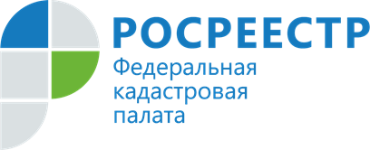

Эксперты кадастровой палаты по Владимирской области ответят на вопросы граждан по «Гаражной амнистии» в рамках горячей линии

26 августа 2022 года Кадастровая палата по Владимирской области проведет горячую линию для граждан по вопросам «Гаражной амнистии».
Гаражная амнистия — это программа, позволяющая оформить гараж и землю под ним в собственность в упрощенном порядке, при этом земельный участок не нужно выкупать у муниципалитета.
Граждане смогут узаконить свою недвижимость и потом распорядиться ею: продать, подарить, оставить в наследство и не бояться сноса.
Оформить гараж в упрощенном порядке можно до 1 сентября 2026 года.
Каких гаражей коснется амнистия?
Какие документы необходимы для кадастрового учета, регистрации прав на гараж и земельный участок в упрощенном порядке?
С чего начать процедуру оформления?
На эти и другие вопросы по «Гаражной амнистии» ответят специалисты Кадастровой палаты по Владимирской области в рамках горячей линии 26 августа 2022 года с 9-00 до 11-30 по телефону 8 (4922) 77-88-78.

Материал подготовлен пресс-службой
Управления Росреестра и Кадастровой палаты
по Владимирской области

Контакты для СМИ:

Управление Росреестра по Владимирской области
г. Владимир, ул. Офицерская, д. 33-а
Отдел организации, мониторинга и контроля
(4922) 45-08-29
(4922) 45-08-26

Филиал ФГБУ «ФКП Росреестра» по Владимирской области
г. Владимир, ул. Луначарского, д. 13А
Отдел контроля и анализа деятельности
(4922) 77-88-78

